Дисконт Онлайн|Discount Online

Техническое задание

# 1. Общие данные

## 1.1. Проблема и ее решение

Любой предприниматель рано или поздно задумывается о внедрении в своем деле системы лояльности клиентов. Но тут он сталкивается с двумя проблемами: первое -- бизнес должен быть автоматизирован (например, 1С), и второе -- нужно покупать пластиковые карточки для клиентов. Все это выливается в суммы, делающие систему лояльности для малого бизнеса нерентабельной.

Решение: создать облачный сервис "Дискон Онлайн", предоставляющий через интернет систему лояльности для клиентов ИПшника. От карточной системы отказаться, все делать по номеру телефона.

Кроме этого, система должна интегрировать в существующие POS-системы, интернет-магазины, реализовываться как коробочное решение.

## 1.2. Целевая аудитория

ЦА - индивидуальный предприниматель, у которого совсем нет лишних денег.  
Система должна дать маленьким почувствовать себя большими.

## 1.3. Где может быть полезен сервис

Парикмахерские, мини-кофейни, пекарни, цветочные магазины, фруктовые лавки, ремонт обуви и мелкие бытовые услуги, магазин специализированного питания, чайные лавки, магазины в торговых центрах, салоны красоты, маникюры, продажа линз в оптиках, автомойка, автозаправки, такси.

## 1.4. Существующие системы лояльности

Для розничной торговли в современном мире в основном используется три системы

***Скидка на месяц***  
Покупателю дается на месяц фиксированная скидка в зависимости от того, сколько он потратил в прошлом месяце. Например, в мае я оставил в магазине 1 400 руб. За это в июне я имею скидку 10%. Чем больше трачу, тем больше получаю скидку.  
Где работает: хозяйственные магазины (Подружка), заправка (Роснефть), продуктовый, магазин, общепит.

***Фиксированная скидка***  
Размер скидки может варьироваться от суммы потраченных средств. Судя по интернету, в розничной торговли признана самой неэффективной.  
Где работает: магазины одежды (Спортмастер, Коламбия), парикмахерские, салоны красоты.

***Система баллов***  
Прогрессивная система начисления балов, или лучше рублей, за каждую покупку. За баллы можно давать привилегии (Аэрофлот) или использовать их при расчетах (Альпиндустрия). Балы даются в день рождения (Спортмастер на несколько дней) или за привлечение друзей (Дропбокс).  
Работают везде.

# 2. Схема лояльности в системе

## 2.1. Общие положения

2.1.1. В системе должны быть реализована только одна бальная схема лояльности.

2.1.2. Для открытия бонусного счета покупатель должен предоставить свои данные:

* Имя
* Номер телефона
* Адрес электронной почты
* Пол
* Дата рождения

2.1.3. ID покупателя должен формироваться из 7 последних цифр номера телефона.

2.1.4. Начисление баллов должно осуществляться как процент от потраченной клиентом суммы

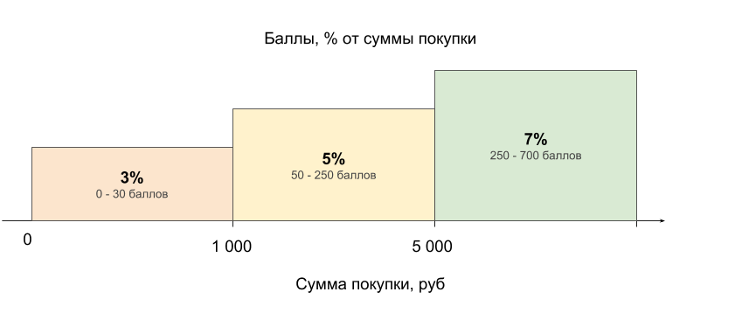

Пределы сумм покупки, процент начисления баллов и количество зон должны задаваться пользователем в настройках.

2.1.5. Стоимость 1 балла при расчетах равна 1 рублю (грн/тнг…);

2.1.6. Баллы должны иметь срок жизни, по истечении которого они обнуляются. Срок должен отмеряться с момента последней покупки клиента в магазине.  
Срок жизни должен задаваться предпринимателем в настройках. По умолчанию – 12 месяцев.

2.1.7. При расчете баллами, в зачет должна идти только та сумма покупки, которая оплачена деньгами.

2.1.8. В системе должен задаваться максимальный процент скидки при оплате баллами. Ограничение должно задаваться в настройках. Значение по умолчанию – 100%

2.1.9. В системе должно быть реализовано ограничение на максимальное получение баллов в течение одних суток (с 00:00 до 23:59). Ограничение должно задаваться в настройках. Значение по умолчанию должно выбираться в зависимости от валюты. Для рублей – 1000, для гривен – 500, для тенге – 5000 и т.д.

2.1.10. Система должна иметь возможность обрабатывать ситуацию возврата покупки:

* При возврате товара баллы, начисленные за этот товар аннулируются.
* При возврате товара баллы, которыми товар был оплачен, возвращаются на счет покупателя.

2.1.11. Списание баллов, начиная с какой-то суммы, должно осуществляться по подтверждению смс-кодом.

2.1.12. В системе должна быть реализована возможность формирования текста условий проведения дисконтной программы на основе текущих настроек схемы лояльности. Полученный текст предприниматель может разместить у себя на сайте или распечатать на кассу.

## 2.2. Приветственные баллы

2.2.1. В системе должна быть реализована функция начисления приветственных баллов при регистрации покупателя в бонусной программе.

2.2.2. Значение количества приветственных баллов должно задаваться в настройках. Значение по умолчанию – 0 баллов.

2.2.3. Возможность воспользоваться приветственными баллами у покупателя должна быть только со второй покупки.

2.2.4. Срок действия приветственных баллов отличается от срока действия общих баллов, и должен задаваться в настройках. Значение по умолчанию – 1 месяц.

2.2.5. По умолчанию функция должна быть выключена.

## 2.3. Подарочные баллы на день рождения

2.3.1. В системе должна быть реализована функция автоматического начисления подарочных баллов на день рождения покупателя.

2.3.2. Значение количества подарочных баллов должно задаваться в настройках. Значение по умолчанию – 0 баллов.

2.3.3. Срок действия подарочных баллов отличается от срока действия общих баллов, и должен задаваться в настройках. Значение по умолчанию – 1 неделя.

2.3.4. Подарочные баллы должны иметь отдельное ограничение на % от стоимости покупки. Значение по умолчанию – 50%.

2.3.5. Дата начисления и оповещения покупателя должна определяться за несколько дней до дня рождения. Значение по умолчанию – 3 дня.

2.3.6. В день начисления баллов в 11 часов по местному времени покупателю должно приходить рассылка о зачислении на счет подарочных баллов в честь дня рождения. Текст оповещения должен браться из шаблонов рассылки.

2.3.7. По умолчанию функция должна быть выключена.

## 2.4. Промо-баллы

2.4.1. В системе должна быть реализована функция начисления промо-баллов в честь какого-либо события. Например, 8 марта, день рождения магазина, день города и т.п.

2.4.2. Значение количества подарочных баллов должно задаваться в настройках. Значение по умолчанию – 0 баллов.

2.4.3. Срок действия подарочных баллов отличается от срока действия общих баллов, и должен задаваться в настройках. Значение по умолчанию – 1 неделя.

2.4.4. Подарочные баллы должны иметь отдельное ограничение на % от стоимости покупки. Значение по умолчанию – 50%.

2.4.5. Начисление всем промо-баллов и одновременная рассылка оповещения должна осуществляться по нажатию кнопки предпринимателя в личном кабинете.

2.4.6. После рассылки промо-баллов функция должна быть неактивна до момента истечения срока действия промо-баллов.

## 2.5. Баллы за рекомендации

2.5.1. В системе должен быть реализован механизм начисления баллов за привлечение новых покупателей.

2.5.2. Полученные за рекомендации баллы относятся к общими и имеют равные с ними условия использования и срок действия.

2.5.3. Значение количества баллов за одну рекомендацию должно задаваться в настройках. Значение по умолчанию – 0 баллов.

2.5.4. Зачисление баллов за рекомендацию должно происходить только после подтверждения нового пользователя через ссылку-активацию, полученную по почте.

2.5.5. В системе должно быть реализовано ограничение на максимальное количество рекомендация за сутки (с 0:00 по 23:59). Их не должно быть больше 10.

# 3. Описание системы

## 3.1. Структура системы

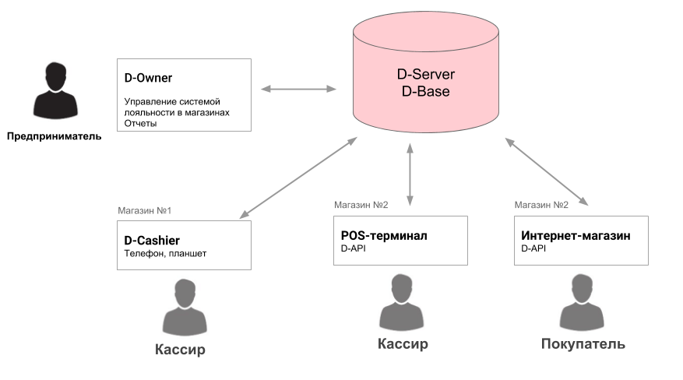

Система состоит из приложений:

|  |  |
| --- | --- |
| D-Owner | Сайт - личный кабинет предпринимателя. Тут настраивается система лояльности для предприятий, просматриваются отчеты, управляется подписка и прочие настройки владельца аккаунта |
| D-Cashier | Веб-приложение для сотрудников-кассиров. Через этот сайт кассир получает данные о скидках клиента, а так же заводятся новые записи покупателей |
| D-Server | Сервер сбора и предоставления данных о покупателях |
| D-Base | База данных системы |
| D-API | Интерфейс для интеграции системы в существующие POS-системы и интернет-магазины |

# 4. D-Owner

## 4.1. Сценарий работы

4.1.1. В общем случае, предприниматель работает по такому сценарию:

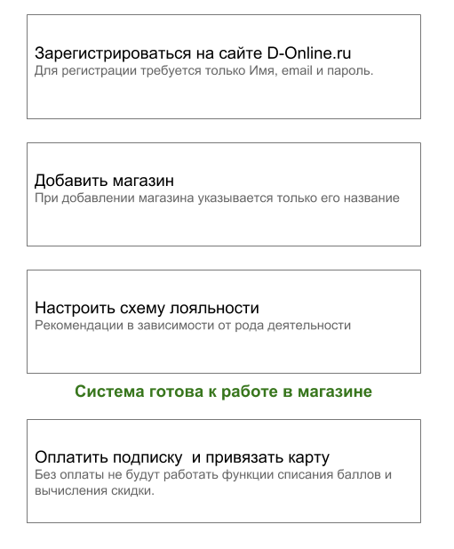

3.1.2. Адреса сервиса: D-Online.ru, D-Online.com, ДисконтОнлайн.рф.

3.1.3. Работа сервиса должна осуществляться по зашифрованному протоколу https.

## 3.2. Страница входа в систему

3.2.1. На странице должны быть размещены поля ввода логина и пароля



3.2.2. В качестве логина должна использоваться электронная почта пользователя.

3.2.3. Все пароли пользователей должны хешироваться по алгоритму MD5

3.2.4. Восстановление пароля должно осуществляться по электронному адресу пользователя. На почту пользователя должен приходить новый пароль, который он сможет потом поменять в личном кабинете.



## 3.3. Страница создания аккаунта

3.3.1. При регистрации в качестве логина должен использоваться электронный адрес пользователя.

3.3.2. На странице регистрации должны быть размещены поля ввода имени, фамилии пользователя, его электронной почты пароля и подтверждения пароля.

3.3.3. На странице регистрации должна быть размещена галочка принятия условий работы с сервисом и ссылка на эти самые условия.



3.3.4. Все поля для регистрации должны быть обязательны для заполнения.

3.3.5. После нажатия на кнопку и проверки корректности всех введенных данных, в Системе создается пользователь, и предприниматель переходит на страницу своего личного кабинета. Дополнительная активация через почту не требуется.

## 3.4. Разделы сайта

3.4.1. Сайт должен иметь следующую структуру:

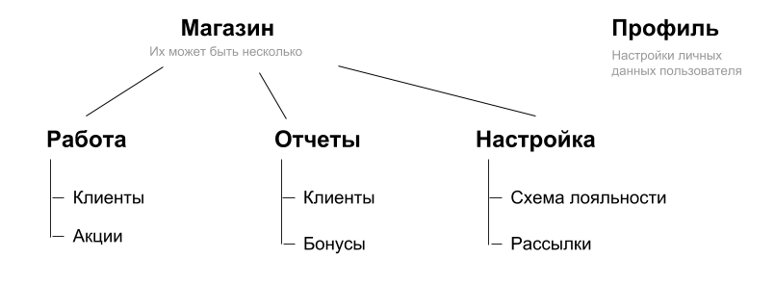

## 3.5. Профиль

3.5.1. В разделе профиль пользователь может задать:

* Имя и фамилию;
* Адрес электронной почты;
* Пароль доступа к системе;
* Страну;
* Часовой пояс;
* Язык. Язык определяется при первом заходе автоматически по IP и сохраняется до регистрации в кукесах;
* Валюту при первом заходе определяется автоматически;
* Тариф подписки;
* Задать и изменить биллинговую информацию;

3.5.2. Выбранный предпринимателем язык и валюта должны транслироваться в приложение для кассира D-Cashier;

3.5.3. Для возможности передачи предприятия новому владельцу, в профиле должна быть возможность смены адреса электронного адреса.

3.5.4. Смена адреса электронной почты должна подтверждаться паролем.

## 3.6. Работа. Клиенты

3.6.1. В разделе в табличном виде должен быть представлен полный список покупателей, участвующих в дисконтной программе.

3.6.2. В разделе должна быть представлена суммарная информация:

* Сколько всего покупателей;
* Количество активных покупателей;
* Количество неактивных покупателей;
* Процент мужчин и женщин среди активных
* Проценты по возрасту среди активных покупателей
* Текущее количество накопленных баллов.

2.6.3. Активные пользователи - пользователи, которые совершил последний раз покупку не позже 6 месяцев.

## 3.7. Работа. Акции

3.7.1. Раздел должен содержать шаблон рассылки-оповещения акции и настройки распространения промо-баллов.

3.7.2. Должна быть реализована функция отправки тестового письма на адрес предпринимателя, чтобы проверить вид письма-рассылки.

3.7.3. Акции могут проводиться и без рассылки промо-баллов. В этом случае раздел выполняет функцию однократной рассылки сообщений.

3.7.4. Каждое письмо должно содержать ссылку на отписку от рассылки.

## 3.8. Отчеты. Клиенты

3.8.1. Раздел должен содержать графики статистических данных по клиентам:

* Выручка от покупателей по дням, неделям, месяцам, кварталу
* Регистрации количества новых покупателей по дням, неделям, месяцам
* Средний чек покупателя по полу, дням, неделям, месяцам
* Средняя частота покупок по полу и по месяцам
* Отток покупателей по месяцам – количество активных покупателей, которые за месяц не совершили ни одной покупки.
* Число рекомендаций по полу, по дням, неделям и месяцам.
* Диаграмма соотношения источников регистрации покупателя (Кассир/Сам через сайт/Привел друг).

3.8.2. При расчете средних величин экстремальные значения должны нивелироваться.

3.8.3. Должна быть реализована функция сравнения текущих графиков с прошлым периодом.

## 3.9. Отчеты. Баллы

3.9.1. Раздел должен содержать графики статистических данных по использованию баллов:

* Количество потраченных баллов по дням, неделям, месяцам
* Среднее количество накопленных баллов по дням, неделям, месяцам
* Средняя стоимость погашения покупки баллами по месяцам
* Итоговая средняя скидка клиенту на одну покупку по месяцам

3.9.2. При расчете средних величин экстремальные значения должны нивелироваться.

3.9.3. Должна быть реализована функция сравнения текущих графиков с прошлым периодом.

## 3.10. Настройки. Схема лояльности

3.10.1. В разделе должны быть расположены настройки работы схемы лояльности, перечисленные в п.2.

3.10.2. Изменение параметров схемы должно подтверждаться паролем

## 3.11. Настройки. Рассылки

3.11.1. Раздел должен содержать шаблоны регулярных писем электронной рассылки:

* Приветственное письмо с начислением баллов;
* Приветственное письмо без начисления баллов;
* Письмо-поздравление с днем рождения с начислением баллов.

3.11.2. Должна быть реализована функция отправки тестового письма на адрес предпринимателя, чтобы проверить вид письма-рассылки.

3.11.3. Каждое письмо должно содержать ссылку на отписку от рассылки.

# 4. D-Cashier

## 4.1. Доступ к сайту

4.1.1. Для каждого магазина в личном кабинете предпринимателя генерируется:

* url для запуска приложения для кассира для данного магазина
* цифровой четырехзначный пин-код

4.1.2. Должна быть предусмотрена возможность перегенировать пин-код.

## 4.2. Сценарий работы с постоянным покупателем

4.1. При общении с постоянным клиентом, кассир работает по такому сценарию :

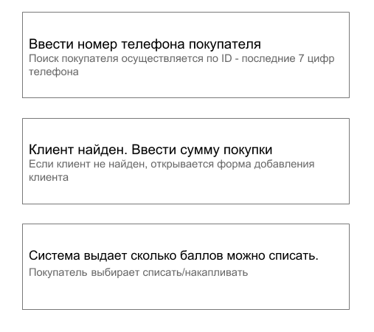

## 4.3. Сценарий работы с новым покупателем

4.3.1. С новым клиентом кассир работает следующим образом:

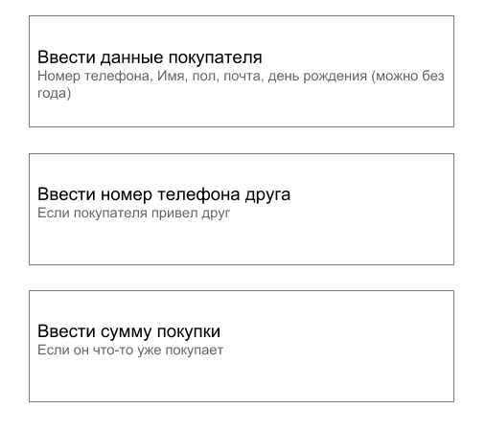

# 5. D-API

5.1. Должен быть разработан виджет с формой POST-запроса на добавление пользователя в программу лояльности магазина.

5.2. Должен быть разработан интерфейс для возможности интеграции системы в интернет-магазин и POS-терминалы существующих кассовых решений.

# 6. Прочее

## 6.1. Локализация

6.1.1. В системе кроме русского языка должна быть заложена возможность реализации локализации [наиболее востребованных языков](https://ru.wikipedia.org/wiki/%D0%A1%D0%BF%D0%B8%D1%81%D0%BE%D0%BA_%D0%BD%D0%B0%D0%B8%D0%B1%D0%BE%D0%BB%D0%B5%D0%B5_%D1%80%D0%B0%D1%81%D0%BF%D1%80%D0%BE%D1%81%D1%82%D1%80%D0%B0%D0%BD%D1%91%D0%BD%D0%BD%D1%8B%D1%85_%D1%8F%D0%B7%D1%8B%D0%BA%D0%BE%D0%B2): китайский, испанский, английский, хинди и урду, арабский, португальский, бенгальский, японский, немецкий, корейский, французский, турецкий, итальянский, малайский, персидский, нидерландский,

## 6.2. Партнерские программы и промокоды

6.2.1. Для возможности проведения партнерских программ в системе должна быть реализована возможность регистрации предпринимателей по промокоду.

6.2.2. Партер должен иметь возможность генерировать и распространять промокоды.

6.2.3. Промокод должен дать какие-то скидки предпринимателю, например 20% скидку на годовую подписку.

6.2.4. Имя статистику использования промокодов, в системе должны быть представлены отчеты по эффективности источников, а так же данные по расчетам с партнерами